Bitácora de instalación

CentOS en VMware

Nikolás Bernal Giraldo

1. Descargar el ISO de CentOS y se crea una nueva máquina virtual en VMware.

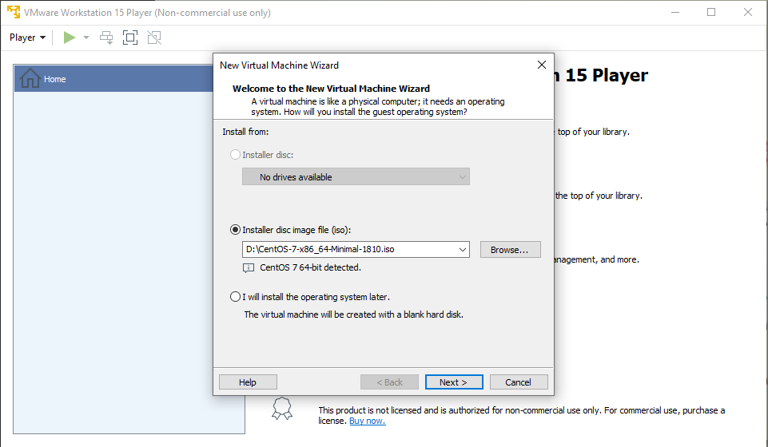

1. Se escoge el lugar en el cual se guardara la máquina virtual.

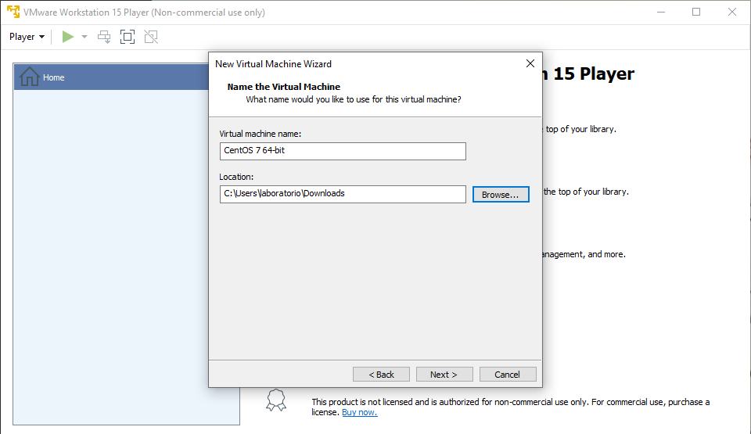

1. Se especifica la capacidad que tendrá el disco en GB, y se selecciona la opción de dividir el disco en múltiples archivos.

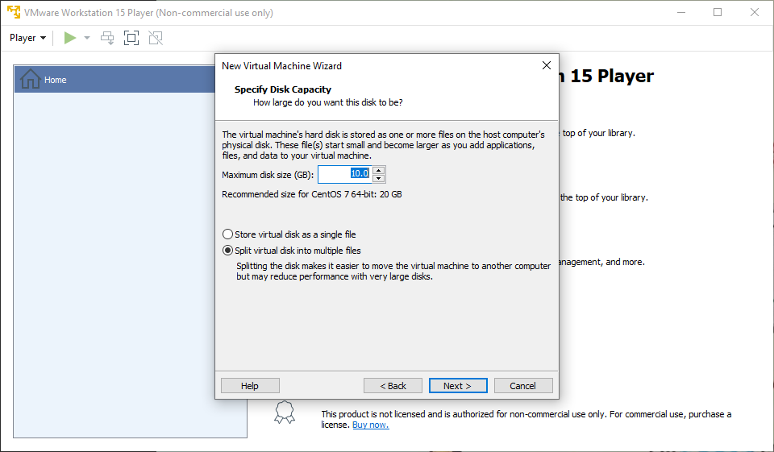

1. Se finaliza la creación de la maquina virtual.

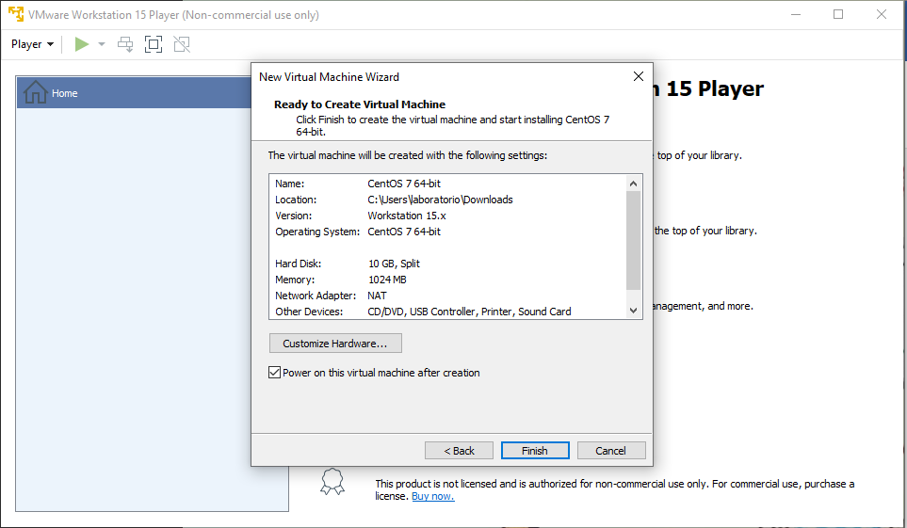

1. Se espera hasta que la maquina inicie.

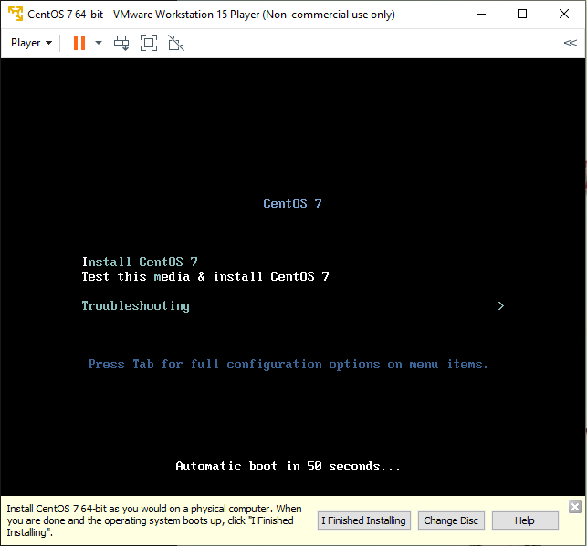

1. Se presiona “enter” para comenzar la instalación.

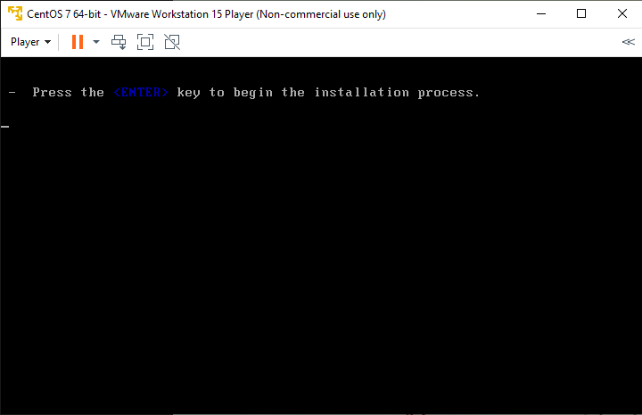

1. Se selecciona el idioma que se quiere utilizar en el proceso de instalación y se configura la zona horaria.

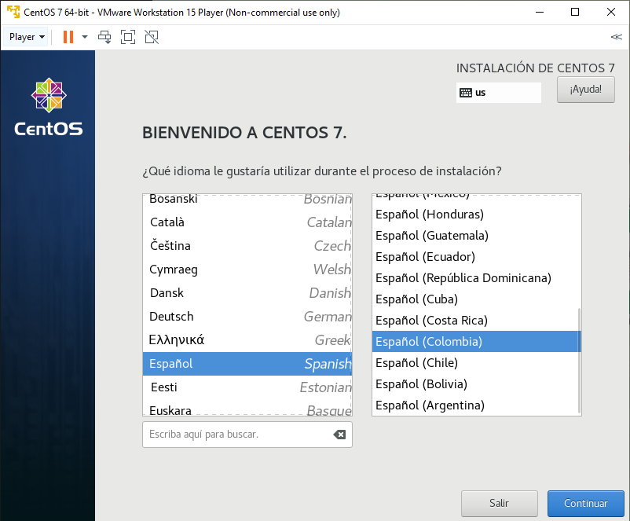

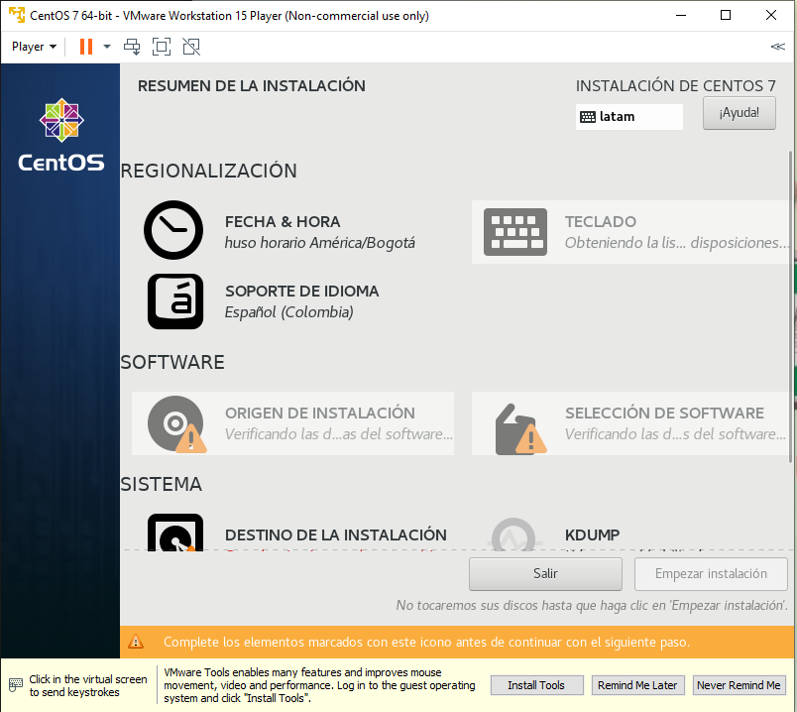

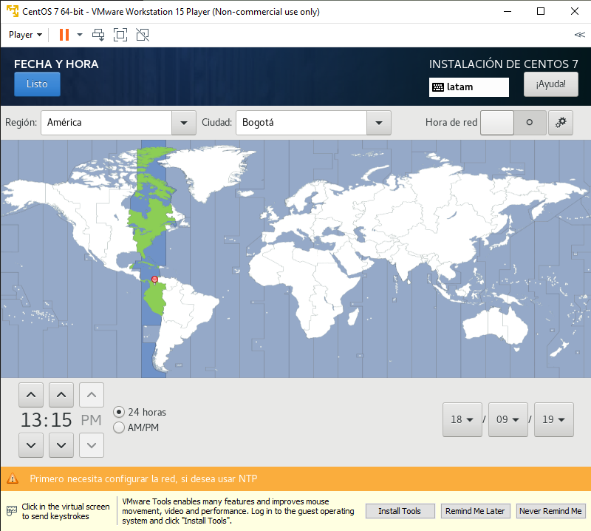

1. Se selecciona el disco virtual y se configura, lo que hace que se quite el error anteriormente mostrado.

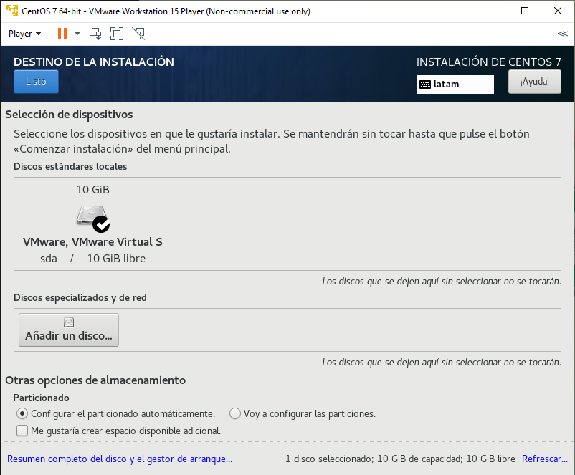

1. Se selecciona empezar instalación y posteriormente se configura la contraseña del administrador.

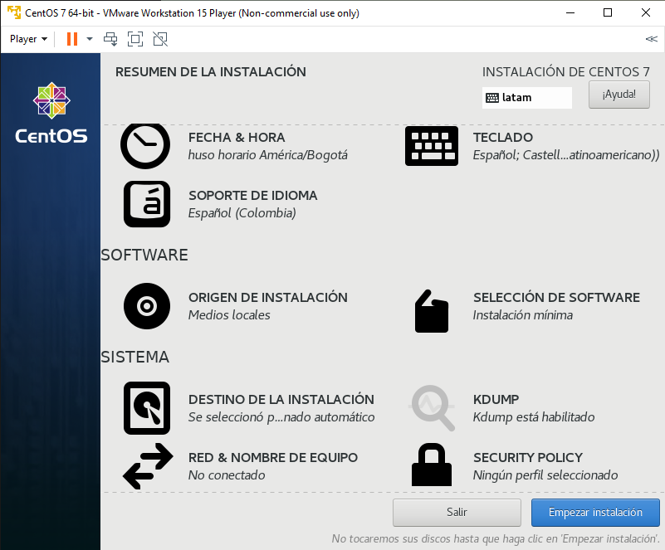

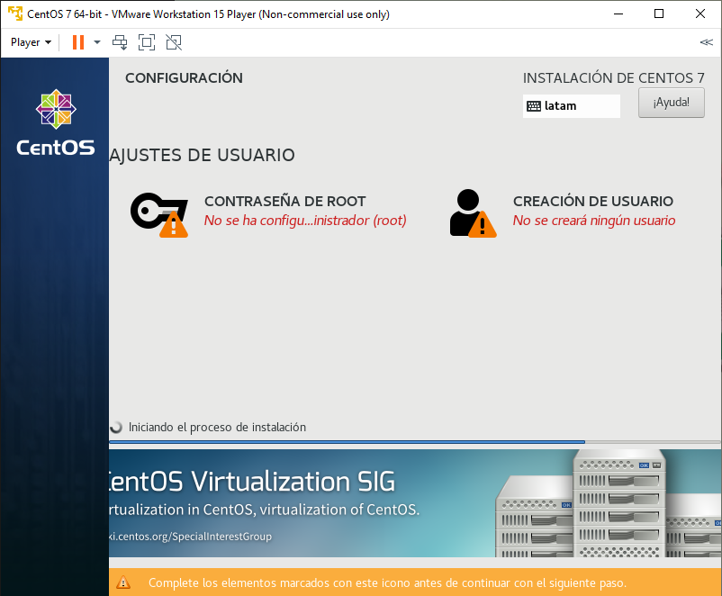

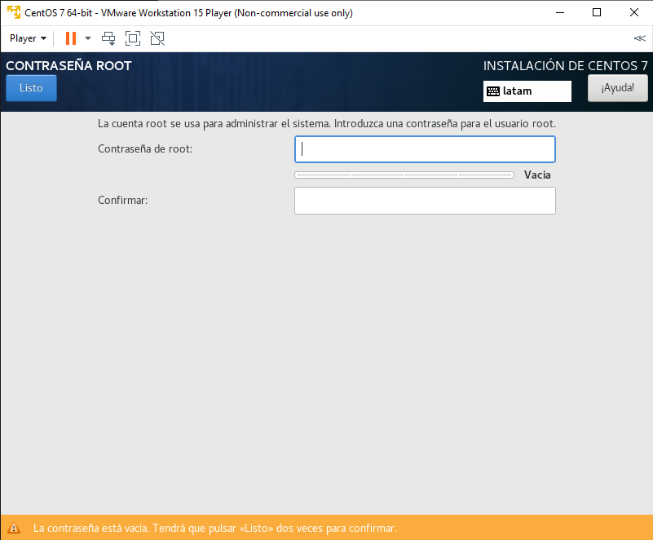

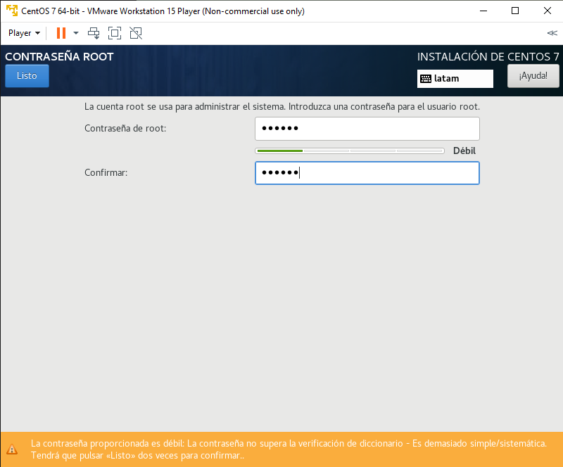

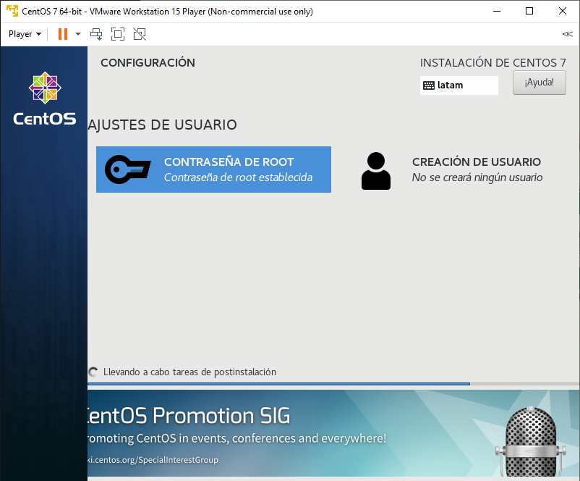

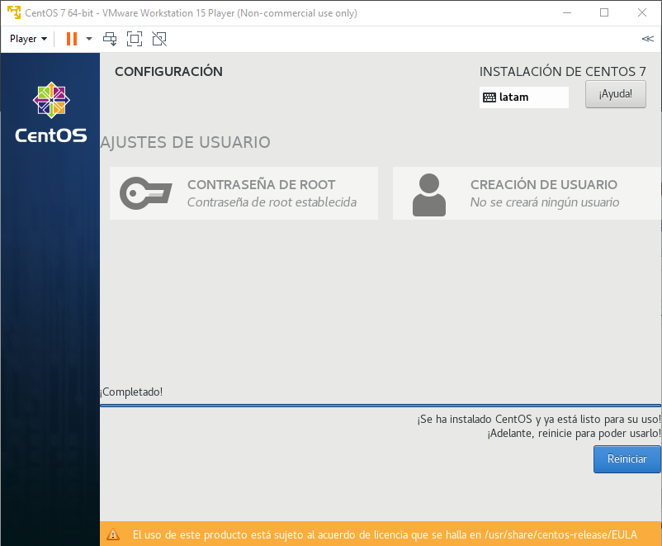

1. Una vez finalizada la instalación se procede a probar el usuario root.

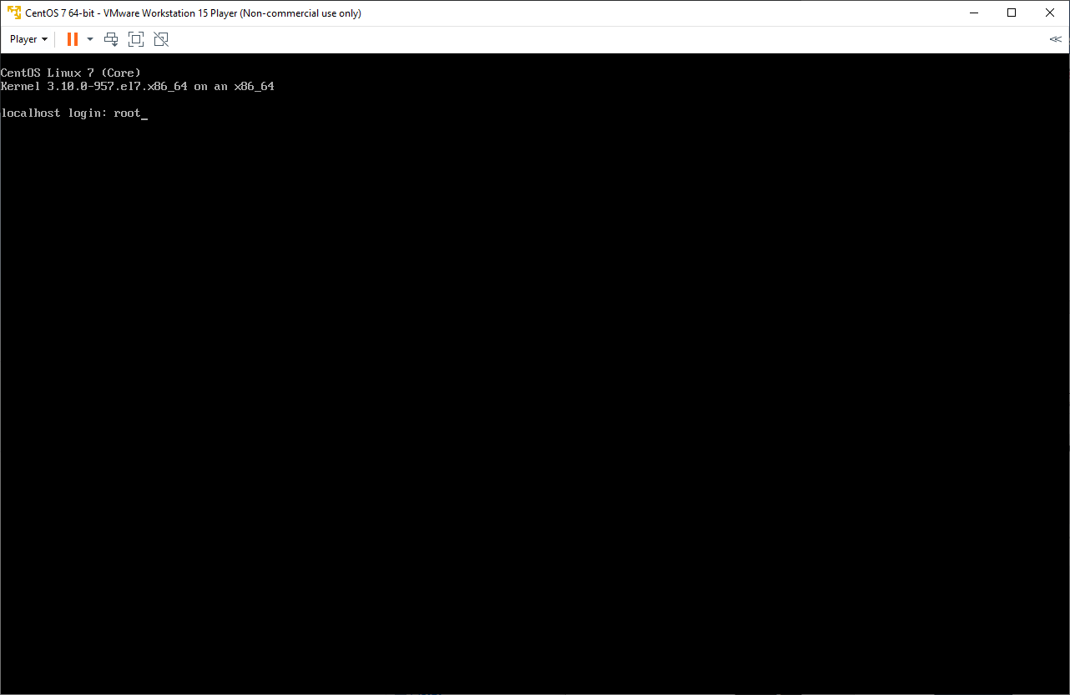

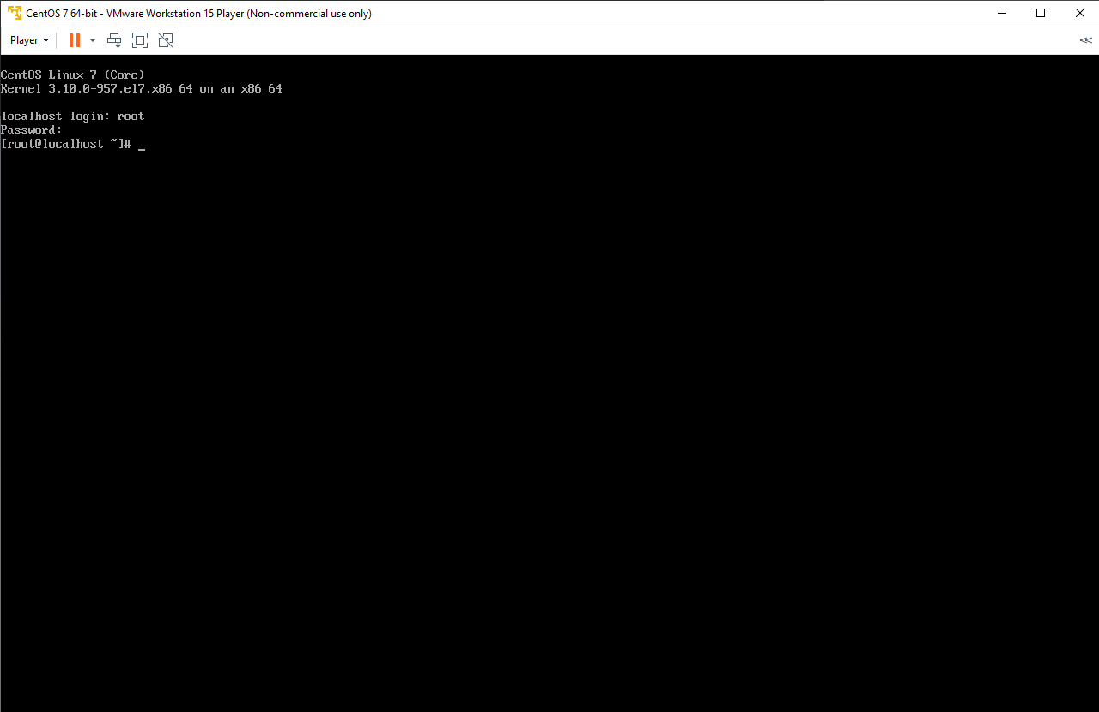

1. Se prueba el comando help.

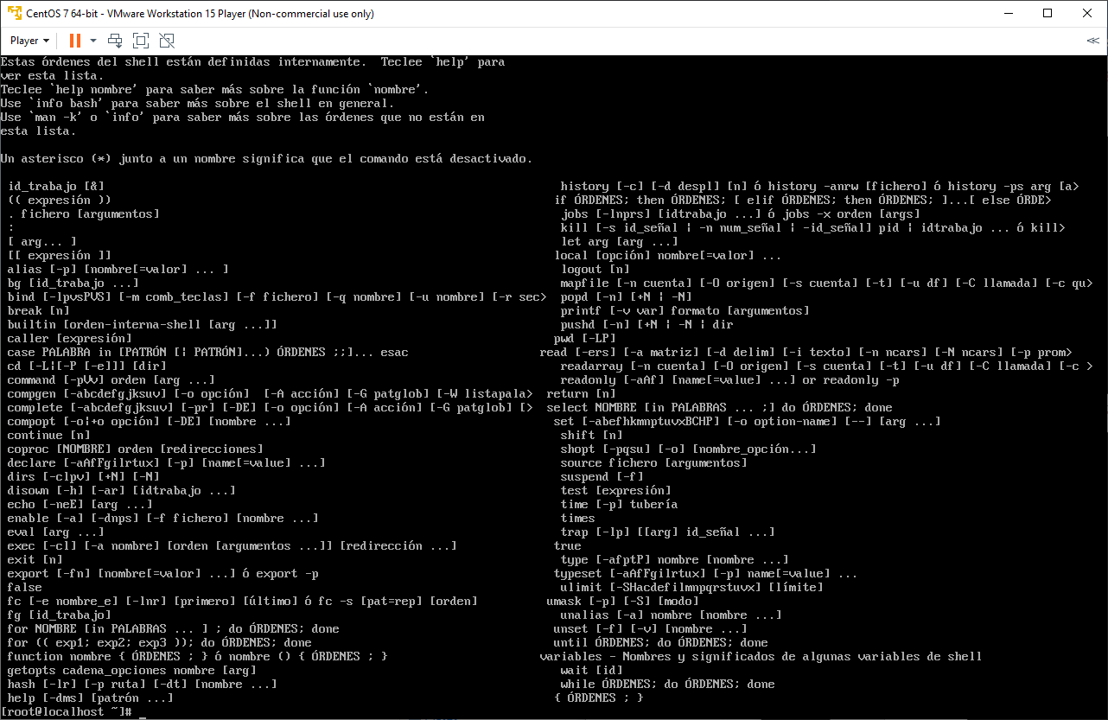

1. Se configura el ping y se crea un nuevo usuario.

